Шаг: 1
Заправка картриджа HP CC364A будет происходить пошагово.
- 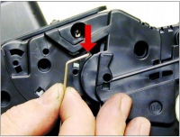

Шаг: 2
Необходимо открыть затвор картриджа.
- 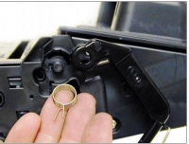

Шаг: 3
С противоположной стороны снимите пластиковый колпачок затвора.
- 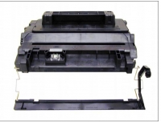

Шаг: 4
Удалите металлический стержень.
- 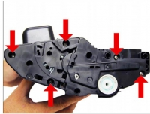

Шаг: 5
Необходимо открутить 5 болтов.
- 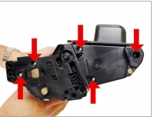

Шаг: 6
Открутите с левой стороны также 5 болтов.
- 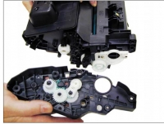

Шаг: 7
Разделите картридж на две половины.
- 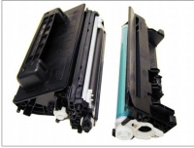

Шаг: 8
Разделите отсек для тонера, чтобы было легче заправить картридж HP CC364A.
- 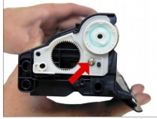

Шаг: 9
Снимите белую пробку с левой стороны.
- 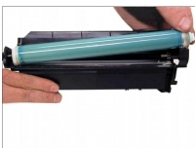

Шаг: 10
Из картриджа необходимо изъять барабан.
- 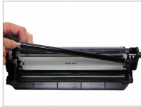

Шаг: 11
Снимите ВПЗ.
- 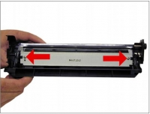

Шаг: 12
По бокам нужно открутить болты, затем ракель можно будет снять.
- 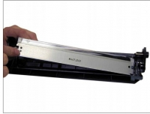

Шаг: 13
Снимите ракель и протрите его.
- 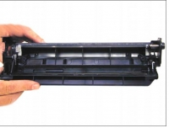

Шаг: 14
Замените новый ракель.
- 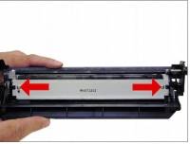

Шаг: 15
Установите ракель и прикрутите его.
- 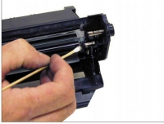

Шаг: 16
Очистите ВПЗ.

Шаг: 17
Установите очищенный ВПЗ.
- 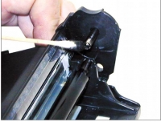

Шаг: 18
Очистите старую смазку со шпильки оси и нанесите новую.
- 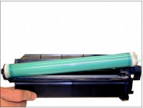

Шаг: 19
Устанавливайте барабан сначала шестереночной стороной в шпильку оси.
- 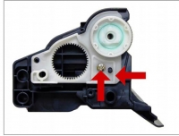

Шаг: 20
Установите белую пластиковую втулку и прикрутите болт. Если смазка ОЕМ барабана грязная, очистите ее спиртом и замените белой литиевой смазкой.
- 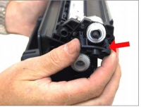

Шаг: 21
На отсеке для тонера аккуратно подденьте крышку магнитного вала и снимите ее.
- 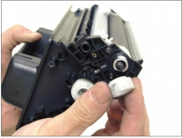

Шаг: 22
Снимите ведущую шестеренку магнитного вала.
- 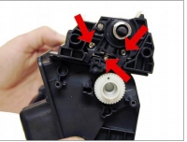

Шаг: 23
Запомните расположение пружин между креплением вала и отсеком. Открутите два болта, снимите пружину и крепление.
- 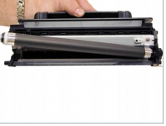

Шаг: 24
Извлеките магнитный вал.
- 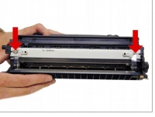

Шаг: 25
Открутите два болта и снимите дозирующее лезвие. Обратите внимание на пластиковую скобу на болтах дозирующего лезвия. Вставляйте отвертку под скобу. Не повредите ее!
- 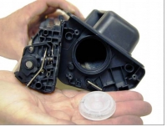

Шаг: 26
Снимите пробку и очистите отсек от остатков тонера.
- 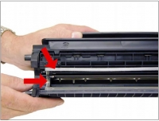

Шаг: 27
Проверьте, чтобы магнитные уплотнители на вале и губчатые уплотнители на дозирующем лезвии были чистыми.
- 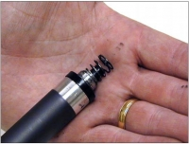

Шаг: 28
Обратите внимание на новый стиль контакта магнитного вала. У него диаметр больше, что позволяет картридж двигаться на большей скорости, чем эти механизмы могут двигаться.
- 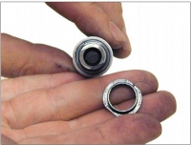

Шаг: 29
На каждой стороне вала есть втулки. Во время тестирования оказалось, что это возможные области из-за которых возникают полосы. Одна остается в отсеке, а другая выходит вместе с валом. Монтаж вала.
- 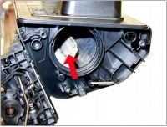

Шаг: 30
На этих картриджах используется только одно большое смешивающее лезвие внутри отсека для тонера.
- 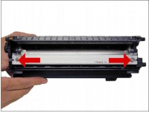

Шаг: 31
Верхняя секция магнитного вала отличается от остальных. Верхнюю половину можно снять, но часть уплотнения будет разрушена. Возможно, нужно будет уплотнить картридж, мы вас уведомим если что. Уплотнитель предохраняет магнитный вал от вибраций смешивающих сверл и способствует гладкой печати.
- 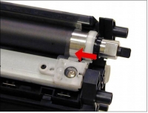

Шаг: 32
Установите дозирующее лезвие и прикрутите его двумя болтами. Проверьте, чтобы скобы не были повреждены!
- 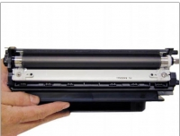

Шаг: 33
Установите магнитный вал. Проверьте, чтобы верхушка вала не задевала скобы.
- 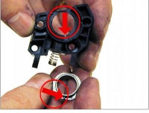

Шаг: 34
Извлеките маленькую втулку и установите ее в слот крепления.
- 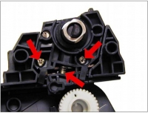

Шаг: 35
Прикрутите крепление двумя болтами и установите пружину. Проверьте, чтобы защелки внизу крепления были на правильном месте.
- 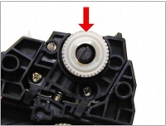

Шаг: 36
Установите шестеренку магнитного вала.
- 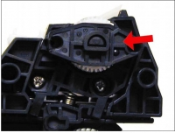

Шаг: 37
Установите закрывающуюся крышку вала. Проверьте, чтобы отверстие подходило к магниту вала.
- 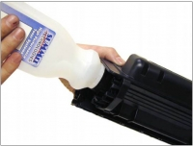

Шаг: 38
Заполните нужное количество Р4015 тонера и установите пробку.
- 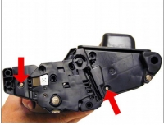

Шаг: 39
Держите две секции картриджа вместе и установите крышку с левой (контактной стороны) стороны. Прикрутите болт в отсеки для отходов и тонера, чтобы все скрепить.
- 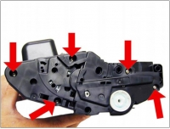

Шаг: 40
Установите крышку с правой стороны и закрутите ее 5 болтами.
- 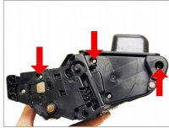

Шаг: 41
Закрутите оставшиеся три болта на крышку с левой стороны.
- 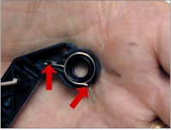

Шаг: 42
Вставьте пружину в ручку затвора, как показано. Установите верхний конец пружины в желобок на ручке.
- 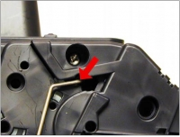

Шаг: 43
Установите металлический стержень затвора на обе стороны картриджа.
- 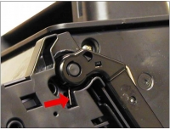

Шаг: 44
Установите ручку в картридж. Оттяните ручку назад, чтобы освободить пружину из желобка. Проверьте, чтобы затвор правильно открывался.
- 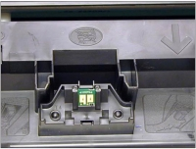

Шаг: 45
Извлеките старый чип, срезав пластик ножом. Замените чип, прикрепите его к месту каплей клея.

